OSSERVATORIO ANTICONTRAFFAZIONE-SPETTACOLO D'IMPROVVISAZIONE

IL FALSO DANNEGGIA TUTTI


Anche quest'anno le classi 5A e 5B Eno dell'Istituto "Buontalenti" hanno partecipato in modo attivo e propositivo, attraverso video e slide, alla campagna anticontraffazione promossa dalla Camera di Commercio di Firenze.
====================================================

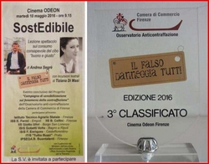

Nel precedente anno scolatico due classi dell'Istituto Buontalenti hanno partecipato alla manifestazione "Il Falso danneggia tutti" con due classi risultando vincitori al 3° posto.
Presentazione Campagna Anticontraffazione
Elenco Scuole Partecipanti

